Отчет по лабораторной работе 10 КМЭС

Кобака Ф.А. 18ДКК-1 ФЦЭ

Модели высылаю в архиве вместе с работой. task1Model – модель скопированная с примера, task2Model – модель позволяющая решить задачу для моего варианта.

Задание 1

Результаты работы построенной модели представлены в таблице 1.

Таблица 1.

|  |  |  |  |  |  |  |
| --- | --- | --- | --- | --- | --- | --- |
| Молельное время мин. | № | Всего покупателей | Всего могло быть обслужено | Покупатели получившие обслуживание | Вероятность получить обслуживание | Средняя длинна очереди |
| 600 | 1 | 1240 | 1149 | 993 | 0,800806451612903 | 0,405405405405405 |
| 2 | 1236 | 1214 | 1035 | 0,837378640776699 | 2,15333333333333 |
| 3 | 1235 | 1231 | 1042 | 0,843724696356275 | 2,25333333333333 |
| 4 | 1205 | 1217 | 971 | 0,805809128630705 | 2,37166666666667 |
| 5 | 1215 | 1155 | 999 | 0,822222222222222 | 2,37000000000000 |
| 6 | 1194 | 1238 | 1054 | 0,882747068676717 | 2,16166666666667 |
| 7 | 1261 | 1170 | 1000 | 0,793021411578113 | 2,54166666666667 |
| 8 | 1176 | 1220 | 1011 | 0,859693877551020 | 2,06000000000000 |
| 720 | 1 | 1450 | 1450 | 1214 | 0,837241379310345 | 2,10694444444444 |
| 2 | 1389 | 1524 | 1207 | 0,868970482361411 | 1,78888888888889 |
| 3 | 1389 | 1524 | 1207 | 0,868970482361411 | 1,78888888888889 |
| 4 | 1427 | 1531 | 1262 | 0,884372810091100 | 2,02222222222222 |
| 5 | 1446 | 1448 | 1230 | 0,850622406639004 | 2,23472222222222 |
| 6 | 1459 | 1418 | 1228 | 0,841672378341330 | 2,23333333333333 |
| 7 | 1476 | 1398 | 1221 | 0,827235772357724 | 2,56388888888889 |
| 8 | 1390 | 1448 | 1184 | 0,851798561151079 | 2,10277777777778 |
| 1060 | 1 | 2114 | 2113 | 1791 | 0,847209082308420 | 2,23962264150943 |
| 2 | 2130 | 2166 | 1827 | 0,857746478873239 | 2,06698113207547 |
| 3 | 2075 | 2084 | 1771 | 0,853493975903614 | 2,15943396226415 |
| 4 | 2154 | 2092 | 1842 | 0,855153203342618 | 2,36509433962264 |
| 5 | 2139 | 2158 | 1810 | 0,846189808321646 | 2,26132075471698 |
| 6 | 2173 | 2128 | 1825 | 0,839852738150023 | 2,35377358490566 |
| 7 | 2016 | 2220 | 1791 | 0,888392857142857 | 1,87830188679245 |
| 8 | 2048 | 2147 | 1747 | 0,853027343750000 | 2,06132075471698 |

Подсчитаем в средние значения для каждого показателя, и представим из в таблице 2.

Таблица 2

|  |  |  |  |  |  |
| --- | --- | --- | --- | --- | --- |
| Молельное время мин. | Всего покупателей | Всего могло быть обслужено | Покупатели получившие обслуживание | Вероятность получить обслуживание | Средняя длинна очереди |
| 600 | 1220,25 | 1199,2500 | 1013,125 | 0,83067543 | 2,03963 |
| 720 | 1428,25 | 1467,625 | 1219,1250 | 0,85386 | 2,10520 |
| 1060 | 2106,12 | 2138,5 | 1800,50 | 0,85513 | 2,17323 |

Средняя длинна очереди ожидаемо не зависит от времени работы модели и колеблется возле двух. Вероятность получить обслуживание также не зависит, и в среднем составляет 85%. Так же подсчитал, разницу между числом покупателей которые пришли и которые были обслужены, не похоже что она линейно возрастает при возрастании времени симуляции.

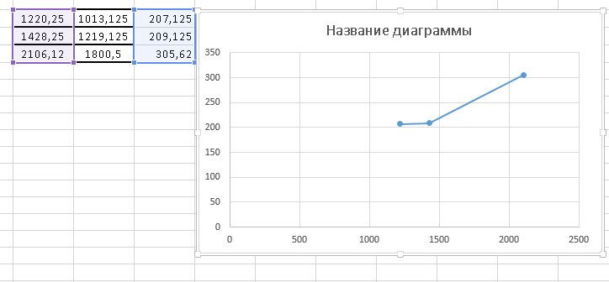

Теперь попробуем менять poissrnd.

Если значение приходящих в минуту покупателей будет намного выше нежели пропускная способность кассы? То могут иметь место например следующие показатели:

|  |  |  |  |  |  |
| --- | --- | --- | --- | --- | --- |
| Молельное время мин. | Всего покупателей | Всего могло быть обслужено | Покупатели получившие обслуживание | Вероятность получить обслуживание | Средняя длинна очереди |
| 1060 | 10539 | 2110 | 2123 | 0,201442 | 7,95283 |

Ожидаемо увеличилось число покупателей => увеличилось число необслуженных покупателей => упала вероятность получить обслуживание. Еще длинна очереди увеличилась она даже больше той которая допускается при входе покупателя в зал.

Если же пропускную способность кассы сделать значительно выше нежели частота покупателей то получим:

|  |  |  |  |  |  |
| --- | --- | --- | --- | --- | --- |
| Молельное время мин. | Всего покупателей | Всего могло быть обслужено | Покупатели получившие обслуживание | Вероятность получить обслуживание | Средняя длинна очереди |
| 1060 | 2189 | 10470 | 2189 | 1 | 0,00849 |

Все покупатели получили обслуживание. Провел этот эксперимент с модельным временем 100000 мин (1666 ч. = 69дней) и за это время всего 4 покупателя не получили обслуживание.

Задание 4

Модель для моего варианта представлена в файле task2Model – самое сложное там это подмодель выдающая клиентов, представлена на рисунке ниже

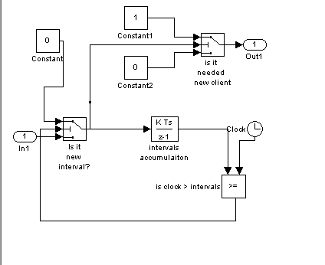

На вход in1 подается нормально распределенная СВ, он подхватывает значение и интегрирует его в блоке intervals accumulation, и новые интервалы не приходят пока clock не догонит накопленные интервалы, что обеспечивается блоком is it new interval? Но вместе с тем, когда пришел новый интервал это можно интерпретировать как будто пришел новый клиент и мы на выходной блок out подаем нового клиента.

Такая же подмодель используется для определения того сколько клиентов могло быть обслужено, только на вход подается СВ с соответствующими параметрами.

Далее все стандартно: в интеграторе eque accumulation прибавляем клиента если пришел новый, вычитаем если был обслужен, но не допускаем, чтобы их было меньше 0, ограничением внутри интегратора, в интеграторе eques values whole time суммируем очереди в каждый момент времени далее делим на текущее модельное время => получаем среднюю очередь.

Модель использует дискретный шаг который интерпретируется как 1 минута. Смоделируем 300 минут (5ч).

Результатом стало

Динамика очереди во времени

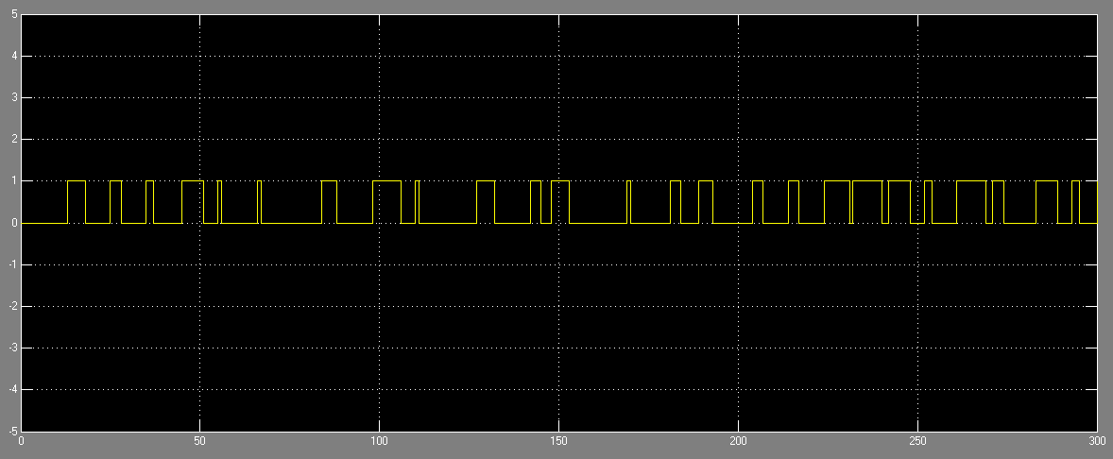

Средняя длинна очереди составила 0,3333 чел.